|  |  |
| --- | --- |
| ICS | 43.040.10 |
| CCS | |  | | --- | | D:\000000部门项目\09标准化插件开发\程序源代码\StandardEditor_ShanDongKeXieYuan\团标首页面字母T.pngD:\000000部门项目\09标准化插件开发\程序源代码\StandardEditor_ShanDongKeXieYuan\团标首页面字母T后面的反斜杠.png CAAMTB |   T36 |

中国汽车工业协会团体标准

T/CAAMTB XXXX—XXXX

道路车辆 电气/电子部件的磁场发射要求和试验方法

Road vehicles—Electrical/electronic component requirements and test methods for magnetic field emission

（本草案完成时间：2025.06.04）

XXXX - XX - XX发布

XXXX - XX - XX实施

中国汽车工业协会  发布

目次

[前言 III](#_Toc199952102)

[1 范围 1](#_Toc199952103)

[2 规范性引用文件 1](#_Toc199952104)

[3 术语和定义 1](#_Toc199952105)

[4 一般要求 1](#_Toc199952106)

[4.1 环境要求 1](#_Toc199952107)

[4.2 供电要求 1](#_Toc199952108)

[4.3 试验设备 1](#_Toc199952109)

[4.3.1 参考接地平面 2](#_Toc199952110)

[4.3.2 电源和人工网络AN 2](#_Toc199952111)

[4.3.3 测试探头和天线 2](#_Toc199952112)

[4.3.4 参数设置 2](#_Toc199952113)

[4.3.4.1 人体防护（10Hz～400kHz） 2](#_Toc199952114)

[4.3.4.2 磁场发射（20Hz～200kHz） 2](#_Toc199952115)

[4.3.4.3 磁场发射（150kHz～30MHz） 3](#_Toc199952116)

[4.4 运行条件 3](#_Toc199952117)

[4.5 试验计划 3](#_Toc199952118)

[5 限值要求 3](#_Toc199952119)

[6 试验方法 3](#_Toc199952120)

[6.1 试验布置 3](#_Toc199952121)

[6.1.1 被测设备的位置 3](#_Toc199952122)

[6.1.2 试验线束的位置 3](#_Toc199952123)

[6.1.3 模拟负载的位置 4](#_Toc199952124)

[6.2 人体防护（10Hz～400kHz）测试 4](#_Toc199952125)

[6.3 磁场发射（20Hz～200kHz）测试 6](#_Toc199952126)

[6.4 磁场发射（150kHz～30MHz）测试 7](#_Toc199952127)

[7 试验报告 8](#_Toc199952128)

[附录A（规范性） 参考限值附录 9](#_Toc199952129)

[A.1 人体防护（10Hz～400kHz）限值 9](#_Toc199952130)

[A.2 磁场发射（20Hz～200kHz）限值 9](#_Toc199952131)

[A.3 磁场发射（150kHz～30MHz）限值 9](#_Toc199952132)

[附录B（资料性） 典型不确定度评估——人体防护（10Hz～400kHz）的测量 10](#_Toc199952133)

[B.1 概述 10](#_Toc199952134)

[B.2 不确定度评估 10](#_Toc199952135)

[附录C（资料性） 典型不确定度评估——磁场发射（20Hz～200kHz）的测量 11](#_Toc199952136)

[C.1 概述 11](#_Toc199952137)

[C.2 不确定度评估 11](#_Toc199952138)

[C.3 接收机频率步长 12](#_Toc199952139)

[附录D（资料性） 典型不确定度评估——磁场发射（150kHz～30MHz）的测量 14](#_Toc199952140)

[D.1 概述 14](#_Toc199952141)

[D.2 不确定度评估 14](#_Toc199952142)

[图1 试验线束的弯曲要求 4](#_Toc199952143)

[图2 人体防护(10Hz～400kHz)测试布置图 5](#_Toc199952144)

[图3 人体防护(10Hz～400kHz)测试单元划分示意图 6](#_Toc199952145)

[图4 磁场发射(20Hz～200kHz)布置图 7](#_Toc199952146)

[图5 磁场发射(150kHz～30MHz)布置图 8](#_Toc199952147)

[图C.1 频率步长不确定度评估示 13](#_Toc199952148)

[表1 频率分辨率最低要求 2](#_Toc199952149)

[表2 磁场发射（20Hz～200kHz）接收机设置表 2](#_Toc199952150)

[表3 磁场发射（20Hz～200kHz）频谱仪设置表 3](#_Toc199952151)

[表4 磁场发射（150kHz～30MHz）接收机设置表 3](#_Toc199952152)

[表A.1 人体防护（10Hz～400kHz）限值 9](#_Toc199952153)

[表A.2 磁场发射（20Hz～200kHz）限值 9](#_Toc199952154)

[表A.3 磁场发射（150kHz～30MHz）限值 9](#_Toc199952155)

[表B.1 人体防护（10Hz～400kHz）测量不确定度评估示例 10](#_Toc199952156)

[表C.1 磁场发射（20Hz～200kHz）典型不确定度评估示例 11](#_Toc199952157)

[表D.1 磁场发射（150kHz～30MHz）典型不确定度评估示例 14](#_Toc199952158)

1. 前言

本文件按照GB/T 1.1—2020《标准化工作导则 第1部分：标准化文件的结构和起草规则》的规定起草。

请注意本文件的某些内容可能涉及专利，本文件的发布机构不承担识别这些专利的责任。

本文件由中国汽车工业协会车用电机电器电子分会提出。

本文件由中国汽车工业协会归口。

本文件起草单位：中国汽车工程研究院股份有限公司、中国电子技术标准化研究院、福建省计量科学研究院、湖南省计量检测研究院、宁波市产品食品质量检验研究院、威凯检测技术有限公司、莱茵技术监督服务(广东)有限公司、重庆仕益产品质量检测有限责任公司、深圳市北测检测技术有限公司、通标标准技术服务有限公司、北汽福田汽车股份有限公司、一汽奔腾汽车股份有限公司、深圳市霍达尔仪器有限公司、重庆诺益科技有限公司、厦门海诺达科学仪器有限公司。

本文件主要起草人：黄雪梅、李华、刘杰、李晓智、崔强、肖娜丽、陈宁、邬云晨明、邵华东、谢立敏、刘洋、周业华、张法杰、王泽堂、王建利、俞书琪、张俊杰、乐萌。

道路车辆 电气/电子部件的磁场发射要求和试验方法

* 1. 范围

本文件规定了道路车辆电气/电子部件的磁场发射要求和试验方法，包括人体防护（10Hz～400kHz）、磁场发射（20Hz～200kHz）和磁场发射（150kHz～30MHz）。

本文件适用于所有M、N、L、O类车辆的电气/电子部件，其他车辆电气/电子部件可参照执行。

* 1. 规范性引用文件

下列文件中的内容通过文中的规范性引用而构成本文件必不可少的条款。其中，注日期的引用文件，仅该日期对应的版本适用于本文件；不注日期的引用文件，其最新版本（包括所有的修改单）适用于本文件。

GB/T 4365 电工术语 电磁兼容

GB/T 6113.101-2021 无线电骚扰和抗扰度测量设备和测量方法规范 第1-1部分：无线电骚扰和抗扰度测量设备 测量设备

GB/T 6113.104-2021 无线电骚扰和抗扰度测量设备和测量方法规范 第1-4部分：无线电骚扰和抗扰度测量设备 辐射骚扰测量用天线和试验场地

GB/T 6113.402-2022 无线电骚扰和抗扰度测量设备和测量方法规范 第4-2部分：不确定度、统计学和限值建模 测量设备和设施的不确定度

GB/T 18655-2025 车辆、船和内燃机 无线电骚扰特性 用于保护车载接收机的限值和测量方法

GB/T 18387-2017 电动车辆的电磁场发射强度的限值和测量方法

GB/T 29259-2012 道路车辆 电磁兼容术语

GB/T 37130-2018 车辆电磁场相对于人体曝露的测量方法

* 1. 术语和定义

GB/T 4365、GB/T 29259、 GB/T 18655及GB/T 37130界定的术语和定义适用于本文件。

* 1. 一般要求
     1. 环境要求

试验应在电波暗室或屏蔽室内进行，电波暗室的性能应满足GB/T 18655-2025的要求。

* + 1. 供电要求

直流供电电源在试验中电压允差应在标称值±10%内。

交流供电电源在试验中电压允差应在标称值(+10%/-15%)内，频率允差应在标称值±1%内。

除非试验计划中特殊规定，否则应使用以下值进行试验。

$U_{s}=（{13}_{-1}^{+1}）V$，12V电气系统

$U_{s}=（{26}_{-2}^{+2}）V$，24V电气系统

$U_{s}=（{48}_{-4}^{+4}）V$，48V电气系统

供电电源应充分滤波，以使射频噪声低于试验计划中规定的限值至少6dB。

如果试验计划规定使用车用蓄电池和供电电源并联，则按要求执行。

* + 1. 试验设备
       1. 参考接地平面

参考接地平面是指试验台架/试验桌上的金属面。

参考接地平面应采用至少0.5 mm厚的紫铜、黄铜、青铜或镀锌钢板。

参考接地平面的最小尺寸应为1000 mm（宽）×2000 mm（长），或应比整个试验布置（EUT和相关设备（如包含电源线的被测线束，位于试验台上的模拟负载和AN），不包括蓄电池和/或电源）在水平面上的投影各边大200 mm，两种情况取其大者。

试验台架上的参考接地平面（试验台面）距离地面900 mm±100 mm。

参考接地平面应搭接至屏蔽壳体上。

接地导电带间的距离不得大于300 mm。

参考接地平面后侧的接地导电带的最大长宽比应为7:1。

* + - 1. 电源和人工网络AN

本文件测试方法中每一个EUT电源线正极都应经过AN与供电电源相连。AN的标称电感为5 μH，其阻抗特性及示意图详见GB/T 18655-2025中附录E。

磁场发射根据预定的EUT在车辆上的安装情况进行布置，人体防护应采用近端接地的方式进行布置：

1. EUT 远端接地（指车辆电源回线大于 200 mm）：使用两个 AN，其中一个接电源正极线，另一个接电源回线；
2. EUT 近端接地（指车辆电源回线小于或等于 200 mm）：使用一个 AN，用到电源正极线上。AN应直接安装在参考接地平面上。AN的外壳应与参考接地平面搭接。AN的测量端口地与参考接地平面间的直流电阻应不超过2.5 mΩ。

在电源和 AN之间的电源回线应与参考接地平面相连。

* + - 1. 测试探头和天线

4.3.3.1 测试探头

测试探头应满足GB/T 37130-2018中4.5的要求。

4.3.3.2 测试天线

对于磁场发射（20Hz～200kHz）测量，静电屏蔽环天线直径为13.3cm、匝数为36匝、导线直流电阻为5Ω～10Ω。

对于磁场发射（150kHz～30MHz）测量，静电屏蔽环形天线应满足GB/T 6113.104要求，直径为60cm。

* + - 1. 参数设置
         1. 人体防护（10Hz～400kHz）

人体防护测试设备应满足表1的要求。

1. 频率分辨率最低要求

| 频率 $f$ | 频率分辨率 |
| --- | --- |
| $$10 Hz≤ f ＜ 5 kHz$$ | ≤1 Hz |
| $$5 kHz≤ f ＜ 50 kHz$$ | ≤5 Hz |
|  | ≤50 Hz |

* + - * 1. 磁场发射（20Hz～200kHz）

接收机参数设置见表2。频谱仪(如使用)设置要求见表3。

1. 磁场发射（20Hz～200kHz）接收机设置表

| 频率 $f$ | 峰值、平均值检波器 | | | 准峰值检波器 | | |
| --- | --- | --- | --- | --- | --- | --- |
| 带宽 | 步长 | 驻留时间 | 带宽 | 步长 | 驻留时间 |
| $$20 Hz ≤ f ＜ 1 kHz$$ | 10 Hz | 5 Hz | ≥100ms | N/A | N/A | N/A |
| $$1 kHz≤ f ＜ 9 kHz$$ | 100 Hz | 50 Hz | 50ms | N/A | N/A | N/A |
| $$9 kHz≤ f ＜150 kHz$$ | 200 Hz | 100 Hz | 50ms | N/A | N/A | N/A |
| $$150 kHz≤ f ≤200 kHz$$ | 9 kHz | 5 kHz | 50ms | 9 kHz | 5 kHz | 1 s |

1. 磁场发射（20Hz～200kHz）频谱仪设置表

| 频率 $f$ | 6dB带宽（kHz） | 最小测量时间 |
| --- | --- | --- |
| 0.02 kHz $≤ f ＜$ 1 kHz | 0.01 | 0.015 s/Hz |
| 1 kHz $≤ f ＜$ 10 kHz | 0.1 | 0.2 s/kHz |
| 10 kHz $≤ f ＜$ 150 kHz | 1 | 0.02 s/kHz |
| 150 kHz $≤ f ≤$ 200 kHz | 10 | 0.002 s/kHz |
| 注：可以用多次扫描替代，使用最大值保持功能且总扫描时间不小于以上规定的最小测量时间。 | | |

* + - * 1. 磁场发射（150kHz～30MHz）

接收机参数设置见表4。

1. 磁场发射（150kHz～30MHz）接收机设置表

| 频率 $f$ | 峰值检波器 | | |
| --- | --- | --- | --- |
| 带宽 | 最大步长 | 驻留时间（最小） |
| 150 kHz $≤ f ≤$ 30 MHz | 9 kHz | 5 kHz | 10 ms |

* + 1. 运行条件

被测样品（EUT）不同的运行条件会影响发射测量结果。EUT运行应参考车辆实际情况，确定典型负载和其他条件，以便得到最大发射状态。运行条件应在试验计划中作出规定。

为了确保电气/电子部件在试验期间的运行是正确的，应使用外设接口单元来模拟车辆装置。依据指定的运行模式，EUT的传感器和执行器应与外设接口单元相连。外设接口单元应按照试验计划对EUT进行控制。

外设接口单元可以安装在电波暗室/屏蔽室内部或外部。如果安装在电波暗室/屏蔽室内，外设接口单元产生的骚扰电平应至少比试验计划规定的试验限值低 6 dB。

* + 1. 试验计划

试验前应制定详细的试验计划，试验计划至少包括以下信息：

——EUT的详细描述，包含生产厂商、产品名称、软硬件版本、照片/示意图、功能描述等；

——EUT的工作模式、模拟负载的详细信息、外部激励/触发信号；

——EUT的测试项目及需满足的限值。

* 1. 限值要求

推荐限值详见附录A。

* 1. 试验方法
     1. 试验布置
        1. 被测设备的位置

EUT 应放置在非导电、低相对介电常数($ε_{r}$ ≤1.4)材料上,距参考接地平面上方50mm±5mm 的位置。

EUT 的外壳不应与参考接地平面相连,除非为了模拟实际车辆布置。

EUT 最靠近参考接地平面前边沿的那一侧应距离参考接地平面前边沿200mm±10mm。

* + - 1. 试验线束的位置

在 EUT与模拟负载(或射频界面)之间的线束总长度应不超过2000mm (或试验计划中规定的长度)。线束类型应该由实际系统的使用和要求确定。

应保证电源线长度也不超过2000mm。当电源不是由负载箱提供时,AN应位于可以使电源线保持在不超过2000mm 的位置。如果电源是由负载箱供电,负载箱和 AN 之间的连接线应尽可能短,以避免额外增加电源线长度。

试验线束应放置在非导电、低相对介电常数($ε_{r}$ ≤1.4)材料上,距参考接地平面上方50mm±5mm 的位置。

试验线束平行于参考接地平面前边沿部分的长度应该为 1500mm±75mm。

试验线束的长边应与参考接地平面的前边沿平行放置,与前边沿的距离为100mm±10mm。

EUT 和模拟负载的位置要保证线束的弯曲角度为 ${ 90°}_{0}^{+45°}$,如图1所示。

人体防护测试时，样品应以近端接地（指EUT回线用小于或等于200mm 电缆与接地平板进行搭接）方式进行布置。

用于测试的屏蔽线束应模拟在车辆上的实际应用情况,试验计划据此规定线束结构和连接器终端。

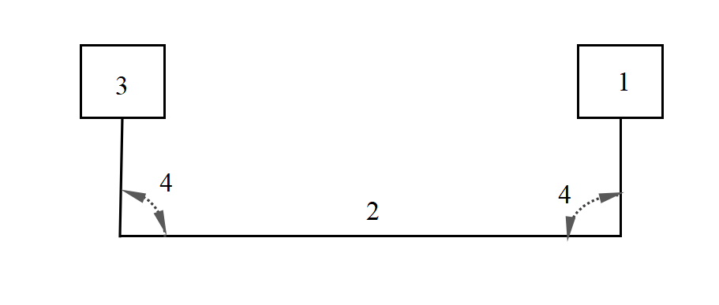

标引序号说明：

1——EUT 2——试验线束 3——模拟负载 4—— ${90°}_{0}^{{+45}^{°}}$

1. 试验线束的弯曲要求
   * + 1. 模拟负载的位置

最好将模拟负载直接放置在参考接地平面上。如果模拟负载外壳为金属,则外壳应与参考接地平面搭接。可将模拟负载布置在参考接地平面附近(模拟负载外壳须与参考接地平面搭接)或将模拟负载布置在暗室外(此时 EUT 的试验线束穿过与参考接地平面搭接的射频界面)。

连接到模拟负载的测试线束的布置应在试验计划中规定并记录在试验报告中。

当模拟负载放置在参考接地平面上时,模拟负载的直流电源线应通过 AN 连接。

* + 1. 人体防护（10Hz～400kHz）测试

人体防护测量位置应包含样品的所有表面，以及所有接插件线束的中点位置。

试验程序如下：

1. EUT采用近端接地（电源回线不超过200mm）方式，电源回线从线束中移出，尽可能远离被测线束与接地平板连接；
2. EUT有多个连接器的情况，则不同连接器的线束应分开独立成捆，并以≥100mm间距平行布置；
3. EUT的所有受试表面应分割成50mm $×$ 50mm的正方形单元（参考图3），每一个单元的中心位置分别暴露于距探头表面0mm的距离；
4. 打开测量探头的最大值保持功能，将测量探头固定在每一个正方形单元的中心位置，持续15s以上的时间，以获得最大的读数值，记录每一被测面的最大读数值；
5. 以d）中的方法，将探头固定在每一捆线束中心位置（平行于测试桌长边的被测线束中心点），记录每一捆线束中心位置的最大读数值。

测试探头应以图2所示方式进行布置。

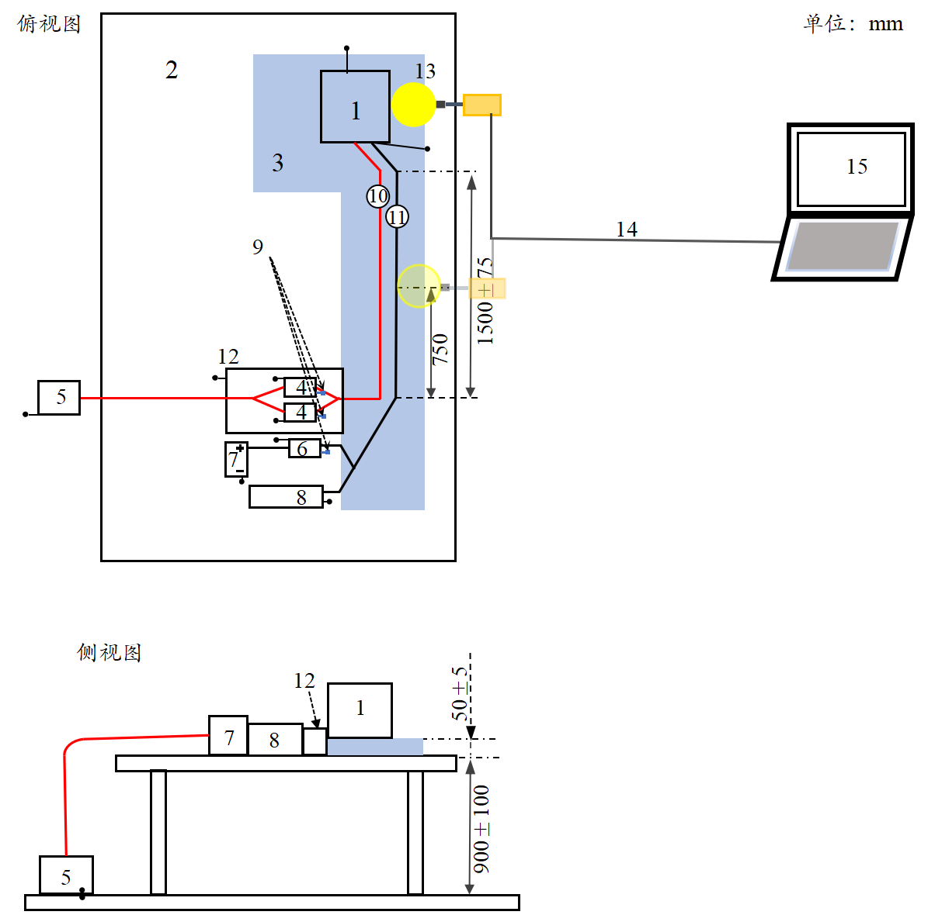

标引序号说明：

1——EUT 2——参考接地平板 3——低相对介电常数支撑物（ℇr≤1.4） 4——高压人工网络

5——高压供电电源 6——低压人工网络 7——低压供电电源（蓄电池） 8——低压模拟负载

9——50Ω负载 10——高压电源线 11——低压电源线/信号线 12——高压屏蔽箱

13——测量探头 14——数据采集线 15——测试电脑

1. 人体防护(10Hz～400kHz)测试布置图

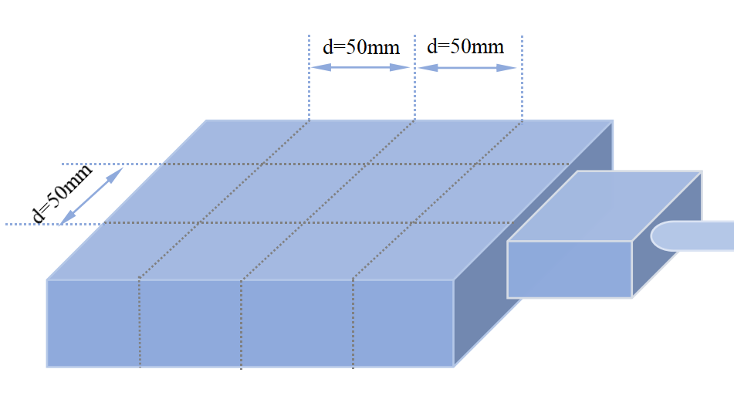

1. 人体防护(10Hz～400kHz)测试单元划分示意图
   * 1. 磁场发射（20Hz～200kHz）测试

磁场发射（20Hz～200kHz）测试测量位置应包括EUT的所有表面以及与EUT相关的所有线束，测试布置参考图4。试验程序如下：

1. 调节EUT工作状态到实验计划规定的工作模式/状态；
2. 将环天线放在距离EUT表面或电连接器7cm处，并使其平行于EUT的表面或电连接器的轴线；
3. 测量接收机按表2设置带宽及测量时间，在适用的频率范围内扫描，找到最大辐射的频点或频段；
4. 将测量接收机调到c）确定的频点或频段；
5. 在EUT表面或电连接器附近移动环天线（保持7cm距离）的同时，监测测量接收机的输出，记录确定的每个频率的最大辐射点；
6. 在距离最大辐射点7cm处，调整环天线的方向以便在测量接收机上获得最大读数并记录。
7. 重复b）到f）的过程，直至将EUT的所有表面和电连接器测量完成。

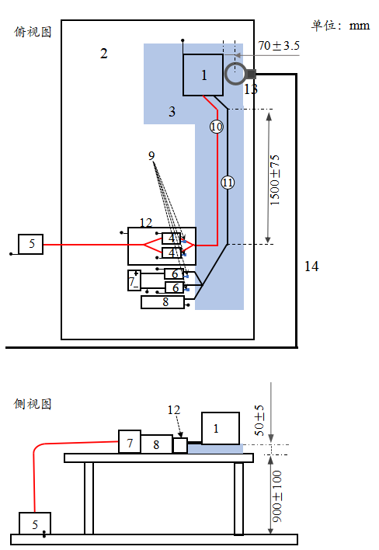

标引序号说明：

1——EUT 2——参考接地平板 3——低相对介电常数支撑物（ℇr≤1.4） 4——高压人工网络

5——高压供电电源 6——低压人工网络 7——低压供电电源 （蓄电池） 8——低压模拟负载

9——50Ω负载 10——高压电源线 11——低压电源线/信号线 12——高压屏蔽箱

13——磁场拾波线圈 14——优质同轴电缆（50Ω），如双层屏蔽线

1. 磁场发射(20Hz～200kHz)布置图
   * 1. 磁场发射（150kHz～30MHz）测试

测量位置应包括对EUT线束的中心以及EUT样品中心，测试布置参考图5，试验程序如下：

1. 调节EUT工作状态到实验计划规定的工作模式/状态；
2. 按照布置图的位置，在正对线束中心位置摆放环天线，天线环形平面平行于测量线束作为X极化，测量磁场强度，并记录测试曲线；
3. 调整环天线方向，使天线平面垂直于测量线束作为Y极化，测量磁场强度，并记录测试曲线；
4. 将环天线放置于正对EUT位置，分别测试X/Y极化的磁场强度，并记录测试曲线。

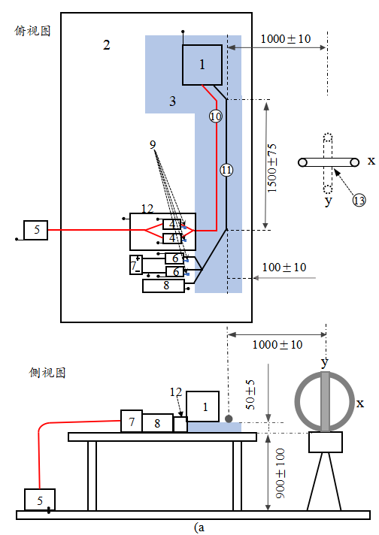 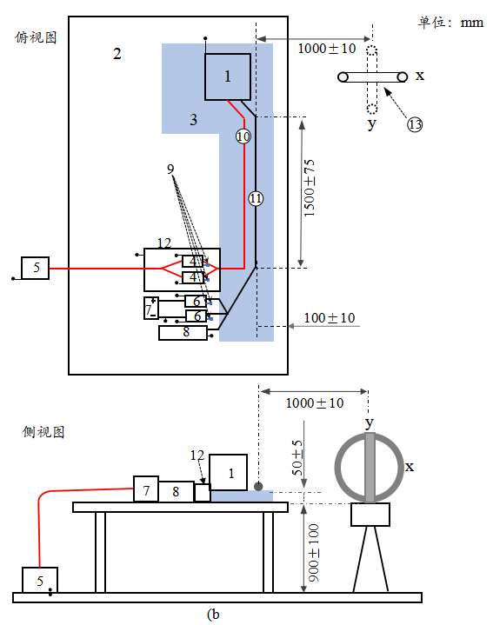

1. 上图中（a 为天线中心正对线束中心位置，（b 为天线中心正对样品中心位置。

标引序号说明：

1——EUT 2——参考接地平板 3——低相对介电常数支撑物（ℇr≤1.4） 4——高压人工网络

5——高压供电电源 6——低压人工网络 7——低压供电电源 （蓄电池） 8——低压模拟负载

9——50Ω负载 10——高压电源线 11——低压电源线/信号线 12——高压屏蔽箱

13——环天线

1. 磁场发射(150kHz～30MHz)布置图
   1. 试验报告

试验结果应记录在一份综合的试验报告中，其中应包含足够的信息以确保试验的可重复性。试验报告应至少包含以下信息：

1. EUT描述和识别（包含但不限于：样品名称、型号、软硬件版本号）；
2. 所用试验设备的识别（包含但不限于：设备名称、设备型号、软件名称、软件版本号）；
3. 每项试验的试验设置（包含但不限于：测试布置图、测试框图）；
4. 试验能够进行所需的任何特定条件；
5. 客户和供应商协商一致的性能水平；
6. 试验数据和结果；

参考标准提供选择时所用的实际参数。

2. （规范性）  
   参考限值附录
   1. 人体防护（10Hz～400kHz）限值
   2. 人体防护（10Hz～400kHz）限值

| 频率 $f$ | 磁感应强度[µT] |
| --- | --- |
| $$10 Hz≤ f ＜ 25 Hz$$ | $$5000/f$$ |
| $$0.025 kHz≤ f ＜ 1.2 kHz$$ | $$5/f$$ |
| $$1.2 kHz ≤ f ＜ 2.9 kHz$$ | $$4.1$$ |
| $$2.9 kHz ≤ f ＜ 57 kHz$$ | $$12/f$$ |
| $$57 kHz ≤ f ＜ 100 kHz$$ | $$12/f$$ |
| $$100 kHz ≤ f ≤ 400 kHz$$ | $$0.12$$ |
| 频率 $f$ 的单位为所在行中第一栏的单位。 | |

* 1. 磁场发射（20Hz～200kHz）限值
  2. 磁场发射（20Hz～200kHz）限值

| 频率 $f/$ kHz | 峰值检波限值（dBpT） |
| --- | --- |
|  |  |
|  |  |
|  |  |

* 1. 磁场发射（150kHz～30MHz）限值
  2. 磁场发射（150kHz～30MHz）限值

| 频率 $f$/MHz | 峰值检波限值（dBμA/m） |
| --- | --- |
| $$0.15 ≤ f ＜ 4.77$$ | $$47.36-20*lg（f）$$ |
| $$4.77 ≤ f ＜ 15.92$$ | $$74.52-60*lg（f）$$ |
| $$15.92 ≤ f ＜ 20$$ | $$26.45-20*lg（f）$$ |
| $$20≤ f ≤ 30$$ | $$0.43$$ |

1. （资料性）  
   典型不确定度评估——人体防护（10Hz～400kHz）的测量
   1. 概述

本附录给出电气/电子部件人体防护测量不确定度的评估指导。

本附录列出了相关输入量，并对不确定度进行了典型性评估。

不确定的评估宜考虑测试方法、测试人员、测量设施设备、测试环境、被测样品特性等对不确定度的相关贡献量。

本附录从测试设施设备、试验方法、试验环境角度出发，评估测量不确定度。

* 1. 不确定度评估
  2. 人体防护（10Hz～400kHz）测量不确定度评估示例

| 输入量 $x_{i}$ | $x_{i}$ 的不确定度（%） | 概率分布函数 | 扩展因子*k* | 灵敏系数 $c_{i}$ | 标准不确定度  （%） |
| --- | --- | --- | --- | --- | --- |
| 探头的不确定度 | | | | | |
| 振幅校准不理想B1） | 4.00 | 正态分布 | $$k=2$$ | 1 | 2.00 |
| 线圈各向偏差B2） |
| 动态响应不理想B3） |
| 频率响应不理想B4） |
| 寄生电场导致误差B5） | 0.10 | 正态分布 | $$k=2$$ | 1 | 0.05 |
| 数显偏差B6） | 0.00 | —— | —— | —— | 0.00 |
| 时间响应偏差B7） | 0.00 | —— | —— | —— | 0.00 |
| 信号处理误差B8） | 0.00 | —— | —— | —— | 0.00 |
| 测量导致的误差 | | | | | |
| 接收器的读数B9） | 1.00 | 矩形分布 | $$k=\sqrt{3}$$ | 1 | 0.58 |
| 源距离和探头  方向偏差B10） | 10.00 | 正态分布 | $$k=2$$ | 1 | 5.00 |
| 一致性偏差B11） | 10.00 | 正态分布 | $$k=1$$ | 1 | 10.00 |
| 环境噪声的影响B12） | 6.25 | 正态分布 | $$k=1$$ | 1 | 6.25 |
| 合成标准不确定度=13% | | | | | |
| 扩展不确定度=26%（$k=2$） | | | | | |
| B1） 探头校准相对于场强振幅的误差。  B2） 探头各向异性涉及探头构造中的缺陷，这可能导致在均匀场条件下探头不同方向的测量结果不同。  B3） 探头动态范围需要在探头设定的有效范围内，涵盖从1%到200%的动态范围极限范围内进行评估。  B4） 对于设定频率范围内的均匀入射场，评估的探头频率响应。  B5） 寄生电场强度测试在最大保持模式下进行，同时扫描所有可能的电场强度入射角度，该值为处于最大寄生电场时的极限。  B6） 数显偏差来源于模数转换引入的不确定度的贡献。  B7） 如果探头工作在扫描模式下，响应时间会导致探头采样响应误差。  B8） 这是由模拟或数字信号处理引入的不确定性贡献。  B9） 接收器读数会因测量系统不稳定等原因而变化。  B10） 如果被测量在探头的体积上分布不均匀，由源接近程度和探头方向导致的测量误差会在测量中发生。  B11） 可重复性时相对于在固定距离处进行的测量而言。它通过连续进行10次测量来估计。  B12） 环境噪声水平通过使用与评估磁场相同的设备设置进行测量来评估。 | | | | | |

1. （资料性）  
   典型不确定度评估——磁场发射（20Hz～200kHz）的测量
   1. 概述

本附录给出电气/电子部件磁场发射（20Hz～200kHz）测量不确定度的评估指导。

本附录列出了相关输入量，并对不确定度进行了典型性评估。

不确定的评估宜考虑测试方法、测试人员、测量设施设备、测试环境、被测样品特性等对不确定度的相关贡献量。

本附录从测试设施设备、试验方法、试验环境角度出发，评估测量不确定度。

* 1. 不确定度评估
  2. 磁场发射（20Hz～200kHz）典型不确定度评估示例

| 输入量 $x_{i}$ | $x_{i}$ 的不确定度（dB） | 概率分布函数 | 扩展因子*k* | 灵敏系数 $c_{i}$ | 标准不确定度（dB） |
| --- | --- | --- | --- | --- | --- |
| 接收机修正 | | | | | |
| 接收机读数C1） | ±0.10 | —— | $$k=1$$ | 1 | 0.10 |
| 正弦波电压C2） | ±0.50 | 正态分布 | $$k=2$$ | 1 | 0.25 |
| 脉冲幅度响应C3） | ±1.50 | 矩形分布 | $$k=\sqrt{3}$$ | 1 | 0.87 |
| 脉冲重复率响应C4） | ±1.50 | 矩形分布 | $$k=\sqrt{3}$$ | 1 | 0.87 |
| 本底噪声C5） | 0.00 | 矩形分布 | $$k=\sqrt{3}$$ | 1 | 0.00 |
| 频率步长C6） | +0/-1.90 | 矩形分布 | $$k=\sqrt{3}$$ | 1 | 0.55 |
| 传输路径修正 | | | | | |
| 内部线缆损耗C7） | ±0.10 | 正态分布 | $$k=2$$ | 1 | 0.05 |
| 内部线缆损耗频率内插C8） | ±0.10 | 矩形分布 | $$k=\sqrt{3}$$ | 1 | 0.06 |
| 外部线缆损耗C7） | ±0.10 | 正态分布 | $$k=2$$ | 1 | 0.05 |
| 外部线缆损耗频率内插C8） | ±0.10 | 矩形分布 | $$k=\sqrt{3}$$ | 1 | 0.06 |
| 璧板连接器/天线失配C9）C13） | +0.56/-0.60 | U型分布 | $$k=\sqrt{2}$$ | 1 | 0.42 |
| 壁板连接器/接收机失配C10）C13） | +0.56/-0.60 | U型分布 | $$k=\sqrt{2}$$ | 1 | 0.42 |
| 天线的修正 | | | | | |
| 天线系数C11） | ±1.00 | 正态分布 | $$k=2$$ | 1 | 0.50 |
| 天线系数的频率内插C12） | ±1.00 | 矩形分布 | $$k=\sqrt{3}$$ | 1 | 0.58 |
| 合成标准不确定度=1.69 dB | | | | | |
| 扩展不确定度=3.38 dB （$k=2$） | | | | | |
| C1）接收机读数会因测量系统不稳定和仪表刻度内插误差等原因而变化。估计值是一个稳定信号的多次读数(样本容量大于10)的平均值，其标准不确定度由平均值的实验标准差 $(k=1)$ 给出。  C2）接收机正弦波电压准确度的修正评估以及扩展不确定度和包含因子可以从校准报告中得到。  C3）对于峰值、准峰值和平均值检波方式，校准报告表明接收机脉冲幅度响满足 GB/T 6113.101 所规定的+1.5dB 公差。修正因子 $δV_{PA}$ 估计为零，且其矩形概率分布的半宽为 1.5dB。  C4）对于脉冲重复率响应，GB/T 6113.101所规定公差随重复率和检波器类型不同而变化。校准报告表明接收机脉冲重复率满足 GB/T 6113.101所规定的公差。修正因子 $δV_{PR}$ 估计为零，且其矩形概率分布的半宽为1.5dB，该值被认为是 GB/T 6113.101 各种公差的代表。  C5）对于低频磁场发射的测量，本底噪声导致的偏差几乎可以忽略不计。因此，修正值估计为 0。  C6）该修正涉及的误差取决于作为测量带宽函数的测量接收机频率步长的大概修正，可以通过频率发生器和用于实际测量的接收机进行实验评估，方法是通过正负半个步长的变化来调整接收机的调谐频率，并注意接收机上的幅度变化。当以自动或手动微调的方式确定单个频率点进行最终测量时，或使用频谱分析仪进行测量时，这个误差可以忽略不计，因为频谱分析仪会连续扫描所有频率。频率步长的评估方法参见C.3。  C7）线缆损耗值与相关的扩展不确定度和包含因子通常可从校准报告中获得。线缆损耗值通常包含在测量软件中，用于测量校正。因此，在测量系统不确定度评估中仅保留不确定度值。如果同时评估所有测试系统的线缆和壁板连接器的损耗，则采用±0.1 dB。 如果分别评估线缆和壁板连接器的损耗，则±0.1 dB 应重复计算。  C8）该参数涉及测量软件用于评估可获得线缆损耗值之间的频率点的频率内插。如果测量了一组重要频点的线缆损耗值，并且数据在连续两组频率测量上没有明显的粗略变化,那么不确定度可以被认为等于两个连续的线缆损耗值测量数据之间的最大半幅度变化。  C9）失配不确定度可通过理论公式和测量数据(参见GB/T 6113.402 附录 A中 A7的内容)用简化公式进行评估。 $${δM}_{+}=20 × lg⁡（1+Г_{0}Г_{1} × S_{21}^{2}）$$ $${δM}_{-}=20 × lg⁡（1-Г_{0}Г_{1} × S_{21}^{2}）$$ 基于以下进行评估：  ——壁板连接器处的最大反射系数为 0.2；  ——天线的最大反射系数为 0.33；  ——假设线缆无损耗并且匹配良好。  C10）该参数涉及壁板连接器和接收机输入之间的阻抗不匹配。失配不确定度可通过理论公式和测量数据(见GB/T 6113.402 条款 A2注 A7)用简化公式进行评估。 $${δM}_{+}=20 × lg⁡（1+Г_{0}Г_{1} × S_{21}^{2}）$$ $${δM}_{-}=20 × lg⁡（1-Г_{0}Г_{1} × S_{21}^{2}）$$ 基于以下进行评估：  ——壁板连接器的最大反射系数为 0.2；  ——接收机输入端口的最大反射系数为 0.33；  ——假设线缆无损耗并且匹配良好。  C11）天线系数值与相关的扩展不确定度和包含因子通常可从校准报告中获得。天线系数值通常包含在测量软件中，用于测量校正。因此，在测量系统不确定度评估中仅保留不确定度值。  C12）该参数涉及测量软件用于评估可获得天线系数之间的频率点的频率内插。如果测量了一组重要频点的天线系数，并且数据在连续两组频率测量上没有明显的粗略变化，那么不确定度可以被认为等于两个连续的天线系数测量数据之间的最大半幅度变化。  C13）最不理想的配置（在ALSE中，接收机和壁板连接器之间有一个不匹配，壁板连接器和天线之间有个一个不匹配）已经考虑了不匹配的情况。当在没有馈通的情况下进行测量时（例如在OTS或OATS中），只需考虑一个不匹配（接收机和天线之间）。 | | | | | |

* 1. 接收机频率步长

接收机频率步长引起的不确定度应按本条款所述进行评估。

信号发生器应连接到接收机的输入端，并将其配置为在10 Hz至200kHz范围内的某个频率 $f_{0}$（例如： $f_{0}=100kHz$）产生连续波信号，在接收机线性工作的电平范围内（其输入混频器不饱和），信号发生器的电平应至少比接收机的本底噪声高10dB。

在信号发生器的频率上调谐接收机，并记录测量的电平 $V_{0}$。如图C.1所示，在不改变信号发生器上的任何设置的情况下，在 $f_{0}±(Δƒ)/2$ 频率上依次对接收机重新调谐，并记录测量的电平 $V_{-}$ 和 $V_{+}$。其中， $Δƒ$ 是在测量过程中使用的频率步长最大值，例如用9kHz带宽测量的 $Δƒ=5kHz$；这是允许的最大步长（见表4）。

计算 $ΔV_{x}=V_{0}-V_{-}$ 和 $ΔV_{y}=V_{0}-V_{+}$（单位dB），所有测量的电平都以对数单位表示（例如dB(μV)）。取绝对值最大的结果作为接收机频率步长不确定度分量的负值，该分量的正值为0 dB。假设为矩形概率分布。

接收机频率步长引起的误差测量如图C.1所示，表 C.1中反映的值是假定 $V_{-}-V_{0}$ 和 $V_{+}-V_{0}$ 之间的最大绝对值的差值为-1.87dB。

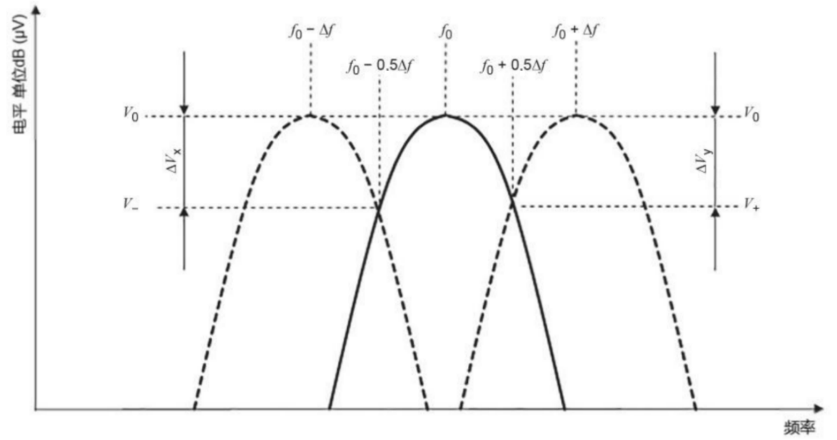

* 1. 频率步长不确定度评估示

1. （资料性）  
   典型不确定度评估——磁场发射（150kHz～30MHz）的测量
   1. 概述

本附录给出电气/电子部件磁场发射（150kHz～30MHz）测量不确定度的评估指导。

本附录列出了相关输入量，并对不确定度进行了典型性评估。

不确定的评估宜考虑测试方法、测试人员、测量设施设备、测试环境、被测样品特性等对不确定度的相关贡献量。

本附录从测试设施设备、试验方法、试验环境角度出发，评估测量不确定度。

* 1. 不确定度评估
  2. 磁场发射（150kHz～30MHz）典型不确定度评估示例

| 输入量 $x_{i}$ | $x_{i}$ 的不确定度（dB） | 概率分布函数 | 扩展因子*k* | 灵敏系数 $c_{i}$ | 标准不确定度（dB） |
| --- | --- | --- | --- | --- | --- |
| 接收机修正 | | | | | |
| 接收机读数C1） | ±0.10 | —— | $$k=1$$ | 1 | 0.10 |
| 正弦波电压C2） | ±1.00 | 正态分布 | $$k=2$$ | 1 | 0.50 |
| 脉冲幅度响应C3） | ±1.50 | 矩形分布 | $$k=\sqrt{3}$$ | 1 | 0.87 |
| 脉冲重复率响应C4） | ±1.50 | 矩形分布 | $$k=\sqrt{3}$$ | 1 | 0.87 |
| 本底噪声D1） | +0.00/-1.90 | 矩形分布 | $$k=\sqrt{3}$$ | 1 | 0.69 |
| 频率步长C6） | +0.50/-1.90 | 矩形分布 | $$k=\sqrt{3}$$ | 1 | 0.55 |
| 传输路径修正 | | | | | |
| 内部线缆损耗C7） | ±0.50 | 正态分布 | $$k=2$$ | 1 | 0.25 |
| 内部线缆损耗频率内插C8） | ±0.25 | 矩形分布 | $$k=\sqrt{3}$$ | 1 | 0.14 |
| 外部线缆损耗C7） | ±0.50 | 正态分布 | $$k=2$$ | 1 | 0.25 |
| 外部线缆损耗频率内插C8） | ±0.25 | 矩形分布 | $$k=\sqrt{3}$$ | 1 | 0.14 |
| 璧板连接器/天线失配D2） | +1.54/-1.87 | U型分布 | $$k=\sqrt{2}$$ | 1 | 1.21 |
| 壁板连接器/接收机失配D3） | +0.34/-0.36 | U型分布 | $$k=\sqrt{2}$$ | 1 | 0.25 |
| 天线的修正 | | | | | |
| 天线系数C11） | ±1.00 | 正态分布 | $$k=2$$ | 1 | 0.50 |
| 天线系数的频率内插C12） | ±1.00 | 矩形分布 | $$k=\sqrt{3}$$ | 1 | 0.58 |
| 合成标准不确定度=2.20 dB | | | | | |
| 扩展不确定度=4.40 dB（$k=2$） | | | | | |
| D1) 参考GB/T 6113.402中的内容。  D2）失配不确定度可通过理论公式和测量数据(参见GB/T 6113.402 附录 A中 A7的内容)用简化公式进行评估。 $${δM}_{+}=20 × lg⁡（1+Г_{0}Г_{1} × S_{21}^{2}）$$ $${δM}_{-}=20 × lg⁡（1-Г_{0}Г_{1} × S_{21}^{2}）$$ 基于以下进行评估：  ——壁板连接器处的最大反射系数为 0.2；  ——天线的最大反射系数为 0.97；  ——假设线缆无损耗并且匹配良好。  D3）该参数涉及壁板连接器和接收机输入之间的阻抗不匹配。失配不确定度可通过理论公式和测量数据(见GB/T 6113.402 条款 A2注 A7 )用简化公式进行评估。 $${δM}_{+}=20 × lg⁡（1+Г_{0}Г_{1} × S_{21}^{2}）$$ $${δM}_{-}=20 × lg⁡（1-Г_{0}Г_{1} × S_{21}^{2}）$$ 基于以下进行评估：  ——壁板连接器的最大反射系数为 0.2；  ——接收机输入端口的最大反射系数为 0.2；  ——假设线缆无损耗并且匹配良好。 | | | | | |